# lambda矿工实操初体验

——wanlei@storswift.com

本文目的是为了尽快帮助lambda矿工快速接入lambda网络，所有内容均为实操截图，矿工需熟悉基本linux操作。笔者为香港创腾矿池运营的技术运维方，正好借此机会为lambda的生态贡献绵薄之力。

## 准备工作

1）官方要求CentOS6.0以上，不过笔者亲测Ubuntu 18.04 Server没有问题。

2）公网IP，端口13650~13670开放。否则不能与其它节点或validator通讯。

3）到https://github.com/LambdaIM/TestNet/releases下载官网最新程序，目前矿工版本为0.0.5。

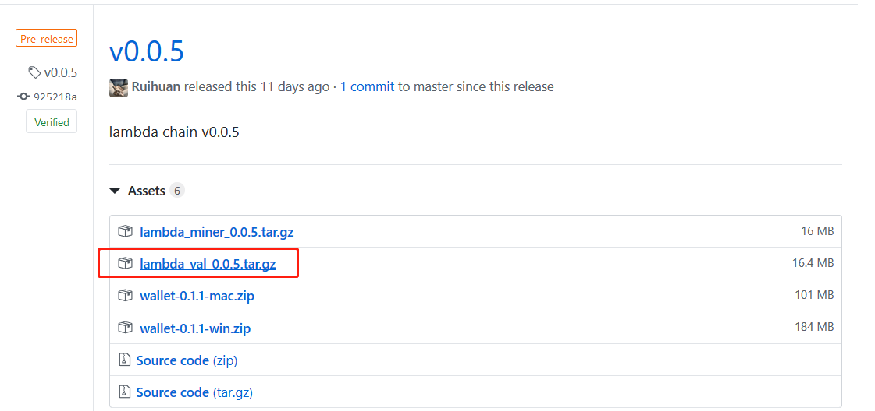

1. 下载之后利用tar命令解压，解压之后为lambda_miner_0.0.5，本文档后续操作均在该文件夹下进行：

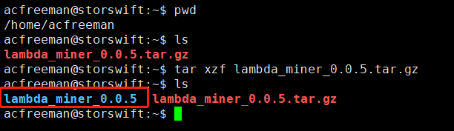

1. 进入lambda_miner_0.0.5，里面有4个文件，其中bootconfig.json为初始化矿工节点的配置文件，不要修改；lambda为挖矿程序；startup.sh和shutdown.sh把二进制文件用bash语言包了一层，方便矿工调用：

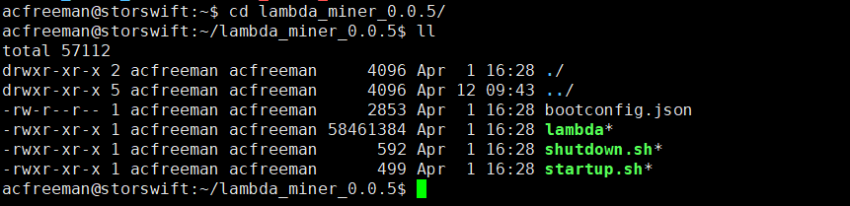

## 新建账户

新建命令为: ./lambda account new <account name>

其中account name为矿工自己所取的账户名字，回车之后会要求输入密码，成功之后会返回该账号的公钥地址，请牢记！

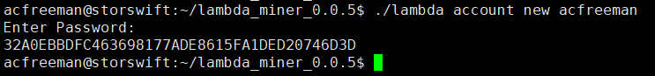

创建成功之后可以查看当前账户信息：



## 初始化节点

成功创建账户之后需要初始化节点，命令如下：

./lambda init bootconfig.json

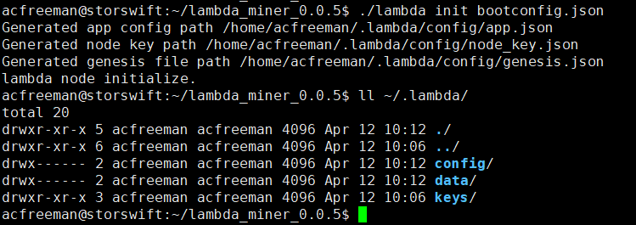

根据提示，初始化成功之后会在当前用户的home 目录下生成一个 .lambda 目录，.lambda 下会有3个文件夹：

./config —— 存储 Lambda Chain 相关的配置文件

./data —— 存储Lambda Chain的数据

./keys —— 存储节点的账户信息

注：所有操作都需在初始化节点之后进行，初始化完成之后可以备份矿工账户信息。命令如下：

./lambda key export，根据提示输入账户名密码即可：

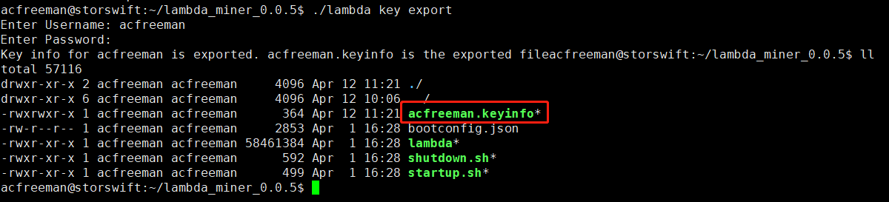

在当前目录生成的acfreeman.keyinfo即为备份文件，该文件可拷贝到windows/Mac端，用wallet导入即可方便查看钱包余额等相关信息。一定要备份好该文件，否则丢了可找不回来啦！

## 初始化矿工

接下来需要初始化矿工，命令如下：

./lambda miner init

命令成功之后会在$HOME/.lambda下生成storj文件夹，文件夹中存放后期应用数据。目前程序应该不太完善，笔者没找到修改存放路径的配置，可通过直接把存储空间挂载至该目录解决，相信后期官方会出相应的配置步骤。如下图所示：

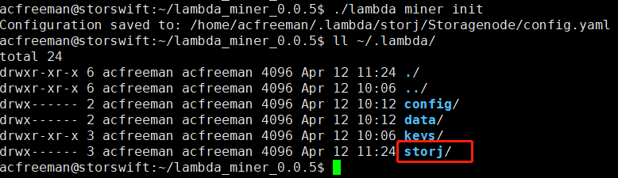

## 矿工抵押

矿工初始化之后需要先做抵押才能开始挖矿，目前抵押的策略是1TB需要3000个lambda，所以需要抵押之前矿工里面有lambda币，笔者是从之前的矿工账户转了3000个测试币来做相关操作。抵押命令如下：

./lambda miner pledge new <name> <storage capacity(TB)> <address(validator)>

其中name为账户名，storage capacity以TB为单位，address为valaidator的公钥地址（截图中马赛克位置）：

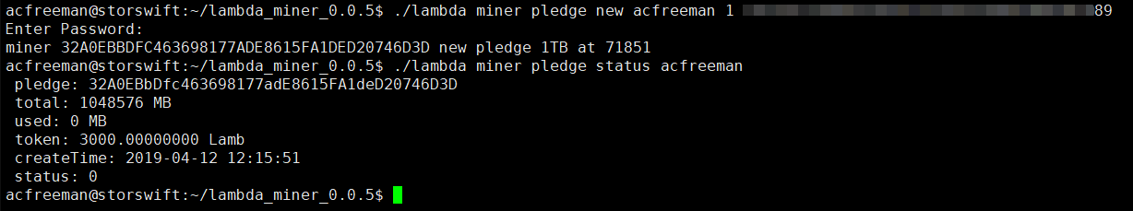

抵押之后可以通过./lambda miner pledge status <name>查看质押状态信息。也可通过./lambda miner delete <name>取消抵押。

## 矿工发起卖单

抵押完成之后矿工可以发起卖单供需要存储空间的用户匹配订单，相应命令如下：

./lambda miner ask new <name> <price(LAMB/GB·Day)> <storage capacity(GB)> <IP>

其中name为账户名，price为每GB数据每天所需要的LAMB币，官方目前建议为1，storage capacity要注意一下，这里是以GB为单位，前面抵押是以TB为单位，IP为矿工节点的公网IP。运行之后可通过./lambda miner ask list <name>查询卖单，id为本卖单的id，后面如果需要删除卖单需要用到，可以看到status已经为active，表明卖单发起成功。不过目前测试网阶段，并没有实际应用端数据接入，官方也是在测试数据接入，对这一块的逻辑暂时不是特别清楚。

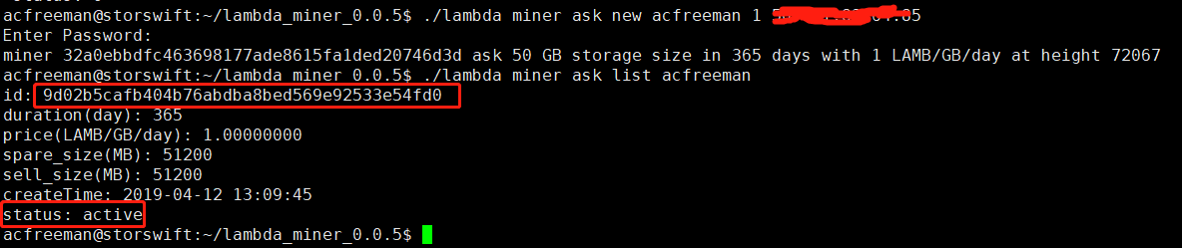

## 运行矿工程序

前面步骤都成功之后就可以通过startup.sh脚本运行矿工程序，该程序执行以后会在后台运行，执行命令如下：

./startup.sh <name> <password>





日志在lambda.log中，看日志显示应该已经运行了，后面的报错只是暂时没有匹配到订单。

日志有时候会报如下错误：



这个时候需要查看下系统文件句柄数，默认是1024，句柄数不够可能会在运行时间久了之后造成打开数据库失败，建议改成65535，直接在shell中输入：ulimit -n 65535，或者写入$HOME/.profile中即可。

## 几点吐槽

首先，不得不说整个挖矿过程还是比较清晰，也不复杂，有些细节个人觉得可以在后期改进，让项目生态越来越好：

1. startup.sh这个密码要明文输入，这个希望官方后期改一改，否则密码被有心人看去了可就麻烦；
2. 日志记录文件越来越大，后期还是需要对日志文件做截断处理；
3. 更智能一点，包一个比较大的脚本，能够引导矿工一步步配置运行就好，这样就更加方便小白啦！